**Заявка на соискании премии.**

**Номинация: «Лидер».**

**Девиз «Ни дня без Профсоюза!»**

**Наталия Анатольевна Садчикова** – председатель первичной профсоюзной организации работников народного образования и науки РФ, воспитатель высшей категории муниципального дошкольного образовательного учреждения «Центр развития ребенка № 6 Дзержинского района Волгограда».

Наталия Анатольевна с 2012 года и по настоящее время является председателем первичной профсоюзной организации МОУ «Центр развития ребенка № 6», членом Президиума Территориальной организации Общероссийского Профсоюза образования Дзержинского района Волгограда. Наталия Анатольевна на протяжении 10 лет в роли председателя, смогла стать настоящим лидером в коллективе. Ей присущи такие черты характера, как неравнодушие к проблемам коллег и необыкновенная ответственность к порученному делу.

Наталия Анатольевна активно отстаивает и осуществляет контроль за соблюдением трудового законодательства и иных нормативных правовых актов, содержащих нормы трудового права, защищает права и интересы членов профессионального союза. Всю свою работу строит на принципах социального партнерства и сотрудничества с администрацией МОУ, решая все вопросы путем конструктивного диалога в интересах работников. Большое внимание уделяет мотивации профсоюзного членства. На протяжении многих лет все члены коллектива дошкольного учреждения являются членами профсоюза.

Участвует в проведении работы по обеспечению сотрудников и их детей путевками в санатории и детские летние лагеря для оздоровления. Организовывает культурно – массовые мероприятия, посвященные Дню дошкольного работника, Нового года, 23 февраля, 8 Марта, юбилейным датам сотрудников, встречи с ветеранами педагогического труда.

Профсоюзная организация под руководством Садчиковой Н.А. принимает активное участие в мероприятиях, проводимых профсоюзом районного, городского, областного уровня уделяя огромное внимание созданию безопасных условий труда для членов профсоюза на рабочих местах: * в 2020 году заняли 1 место в районном дистанционном конкурсе «Лучший профсоюзный уголок»;

* в 2020 году в районном смотре-конкурсе на лучший уголок по охране труда заняли 1 место; * в 2021 году в районном смотре-конкурсе в рамках проведения районного месячника посвященного Всемирному Дню охраны труда на лучший уголок по охране труда заняли 1 место,

3 место в конкурсе видеороликов «Ох! Рано, встает Охрана!» на тему вопросов охраны труда под девизом «Весело о серьёзном!»

Ежегодно Наталия Анатольевна с членами профсоюза принимает активное участие в конкурсах и КВНах, проводимых в месячник по охране труда. Тестирование знаний сотрудников по вопросам охраны труда, обновление профсоюзных и стендов по охране труда.

Коллектив МОУ «Центр Развития Ребенка № 6 Дзержинского района Волгограда присоединился к Марафону #ПрофсоюзВлг, #eseurСЗД «Я в Профсоюзе – здоровье в плюсе» в рамках Всемирного дня Здоровья 7 апреля 2022 года. Члены профсоюза (100 %) получили массу эмоций и здоровья!

В первичной организации имеется профсоюзная страничка https://342dou.ucoz.ru/index/nash_profsojuz/0-118

Для Натальи Анатольевны нет нерешаемых проблем. В 2016 году была награждена Почетной грамотой Волгоградской областной организацией профсоюза Почетной грамотой территориальной организации профсоюза за высокий профессиональный уровень деятельности, отмеченный представителями Центрального Совета Профсоюза при проведении проверки.

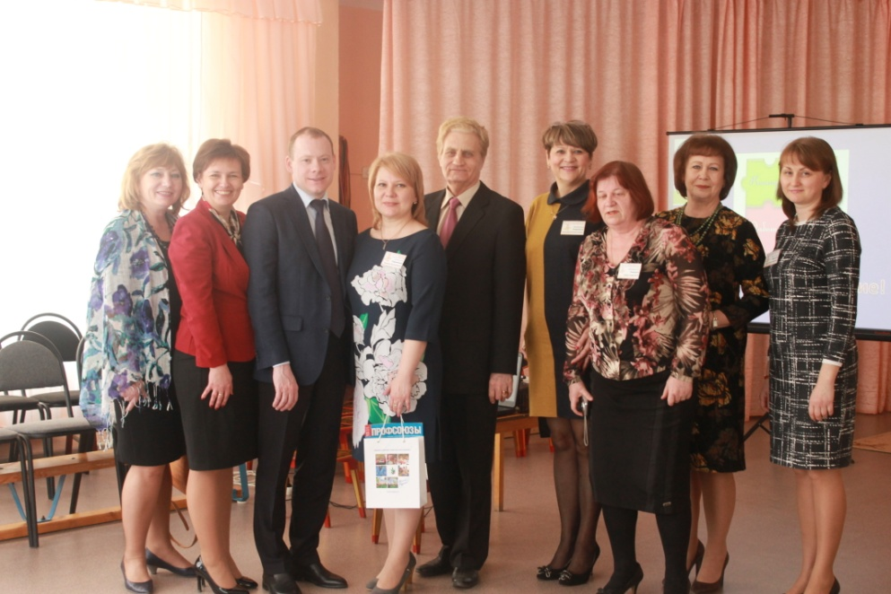

**За свою активную работу Наталия Анатольевна в 2016 году занесена в Книгу Почета Волгоградской областной организации профсоюза работников народного образования и науки РФ.**

**Больше бы таких председателей ППО и 100 % Профсоюз обеспечен!**